**TUẦN 11- KHOA HỌC TỰ NHIÊN 6 – ĐỀ PHỤ ĐẠO HỌC SINH YẾU**

**Câu 1.** Vật nào sau đây có cấu tạo từ tế bào?

A Xe ô tô.

B. Cây cầu.

C. Cây bạch đàn.

D. Ngôi nhà.

**Câu2.** Quan sát tế bào bên và cho biết mũi tên đang chỉ vào thành phần nào của tế bào.

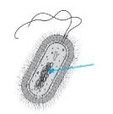

A. Màng tế bào.

B. Chất tế bào.

C. Nhân tế bào.

D. Vùng nhân.

**Câu 3.** Quan sát tế bào bên và cho biết mũi tên đang chỉ vào thành phần nào của tế bào,

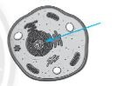

A. Màng tế bào.

B. Chất tế bảo.

C.Nhân tế bào.

D Vùng nhân.

**Câu 4.** Đặc điểm của tế bào nhân thực là

A. có thành tế bào.

B. có chất tế bào,

C. có màng nhân bao bọc vật chất di truyền.

D. có lục lạp.

**Câu 5.** Khi một tế bào lớn lên và sinh sản sẽ có bao nhiều tế bào mới hình thành?

A.8                B.6                  C. 4                 D.2.

**Câu 6.** Thành phần nào có trong tế bào thực vật mà không có trong tế bào động vật ?

A. Màng tế bào B. Chất tế bào C. Nhân tế bào D. Lục lạp

**Câu 7.** Điểm khác biệt giữa tế bào nhân sơ và tế bào nhân thực :

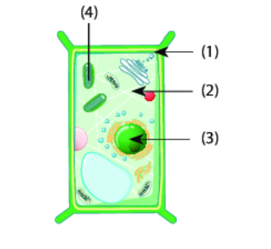A. Màng tế bào B. Chất tế bào C. Vùng nhân D. Màng nhân

**Câu 8.** Quan sát cấu tạo tế bào thực vật trong hình bên và trả lời câu hỏi

Thành phần nào là màng tế bào ?

A.(1) B.(2) C.(3) D.(4)

**Câu 9**  Thành phần nào có chức năng điều khiển hoạt động của tế bào?

A.(1) B.(2) C.(3) D.(4)

**Câu 10.** Tế bào hồng cầu ở người có hình gì?

A. Hình que B. Hình cầu C. Hình đĩa, lõm hai mặt D. Hình nhiều cạnh